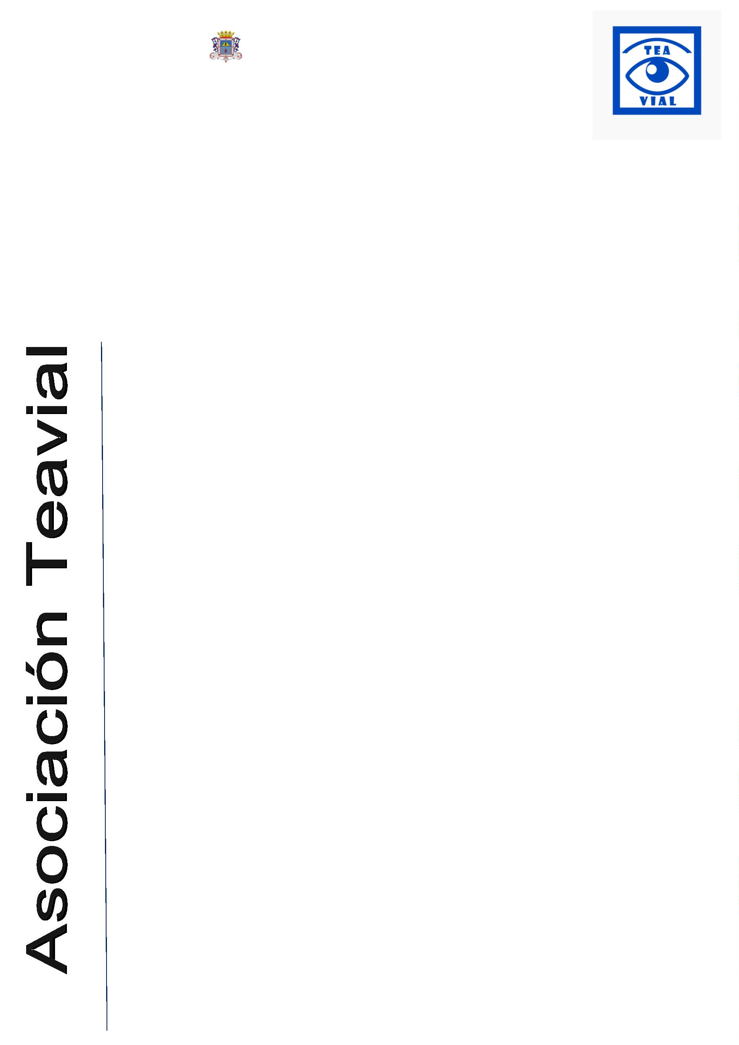
AYUNTAMIENTO
de
LOS LLANOS DE ARIDANE
ACUERDO DE CESIÓN DE USO DEL PROYECTO TEAVIAL
(PICTOGRAMAS Y GUÍA DIDÁCTICA)
En el presente acuerdo de cesión de derechos, intervienen por una parte:
De una parte, Dª. Victoria Mª Flores Bélmez, con DNI 44.777.413-R
Presidenta de la Asociación sobre Trastorno del Espectro Autista y
Educación Vial (a partir de ahora TEAVIAL). con CIF G-90437021 y sede
en la calle Vía Láctea nº 2 de Palomares del Río, 41928 Sevilla (España).
Y de otra parte Dª. María Noelia García Leal, con DNI 42.176.951-B, en
calidad de Alcaldesa del Excmo. Ayuntamiento de Los Llanos de Aridane,
con CIF P3802400F y domicilio en Plaza de España, s/n, 38760 Los
Llanos de Aridane, Isla de La Palma.
Ambas partes se reconocen mutuamente con capacidad jurídica y de
obrar suficiente para la celebración del presente Convenio.
DECLARACIONES
I.- DE UNA PARTE:
1
. Teavial, con personalidad jurídica propia, representada en este acto por
D.ª Victoria Mª Flores Bélmez, persona física de nacionalidad española,
en pleno uso de su capacidad legal y con poder suficiente.
2
. Se manifiesta celebrar el presente Acuerdo de Cesión libre de vicio
alguno.
3
. Que a efectos de este acuerdo se señala como domicilio legal C/ Vía
Láctea nº2 de Palomares del Río, Sevilla 41928 (España).
II.- DE LA OTRA PARTE:
1
. El Ayuntamiento de Los Llanos de Aridane, con personalidad jurídica,
representada en este acto por Dª. María Noelia García Leal, persona
física de nacionalidad española, en pleno uso de su capacidad legal y con
poder suficiente.
2
. Que a efectos de este acuerdo se señala como domicilio legal en Plaza
de España, s/n, 38760 Los Llanos de Aridane, Isla de La Palma.
contacto@teavial.es
http://teavial.es/
twitter:@avial_te

AYUNTAMIENTO
de
LOS LLANOS DE ARIDANE
Las partes manifiestan su conformidad en suscribir el presente acuerdo, al
tenor de las siguientes:
CLÁUSULAS
PRIMERA. De una parte Teavial cede el uso de la señalización de
pictogramas a pintar sobre los pasos para peatones, en la primera franja
de los mismos. Y a facilitar la Guía Didáctica de las secuencias que se ha
de trabajar en la comunidad educativa.
SEGUNDA. Teavial se compromete a que algunos de sus miembros se
desplacen hasta la población donde se firme el presente acuerdo si fuese
posible.
TERCERA. El Ayuntamiento de Los Llanos de Aridane, en caso de estar
interesado en la realización de algún taller o formación, se compromete a
correr con los gastos de desplazamiento y dietas, de los miembros de
Teavial que estime oportunos.
CUARTA. El Ayuntamiento de Los Llanos de Aridane, se compromete a
que las señales y Guía Didáctica de las secuencias, no salgan del
municipio, salvo que haya consentimiento expreso de Teavial.
QUINTA. El Ayuntamiento de Los Llanos de Aridane, se compromete a
trasladar la Guía Didáctica de las secuencias a la comunidad educativa.
SEXTA. El Ayuntamiento de Los Llanos de Aridane, se compromete a
correr con los gastos de envío y fabricación de las plantillas.
SÉPTIMA. El Ayuntamiento de Los Llanos de Aridane, se compromete a
correr con los gastos de los materiales y personal necesarios para la
instalación de la señalización.
OCTAVA. El Ayuntamiento de Los Llanos de Aridane, se compromete a
incluir en su normativa local de tráfico y seguridad vial, la inclusión de la
secuencia de pictogramas de TEAVIAl, sobre la señalización horizontal de
pasos para peatones.
NOVENA. El Ayuntamiento de Los Llanos de Aridane, se compromete a
nombrar a Teavial como creadora de la secuencia, en cualquier
publicación o difusión que haga en cualquier medio de comunicación o
redes sociales.
contacto@teavial.es
http://teavial.es/
twitter:@avial_te

AYUNTAMIENTO
de
LOS LLANOS DE ARIDANE
Leído el presente acuerdo y enteradas las partes de su valor y contenido
legal, lo firman por triplicado al calce de la última hoja y al margen de las
anteriores.
En Los Llanos de Aridane, a 05 de mayo de 2021
Teavial
Ayuntamiento de
Los Llanos de Aridane
Victoria Mª Flores Bélmez
Presidenta
María Noelia García Leal
Alcaldesa
contacto@teavial.es
http://teavial.es/
twitter:@avial_te

